Результаты сдачи норм ВФСК ГТО 2016-2017 учебный год

- Громов Сергей (11 кл) – золото.
- Титов Роман (9Б) - золото.
- Цветкова Эмма (9А) – золото.
- Карцев Александр(8кл) – бронза
- Сулаев Максим (9А) – серебро
- Большаков Иван(9А) – серебро

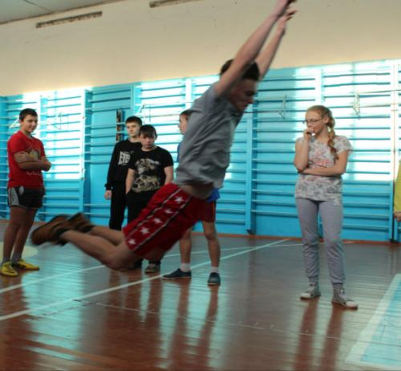
Титов Роман

Цветкова Эмма
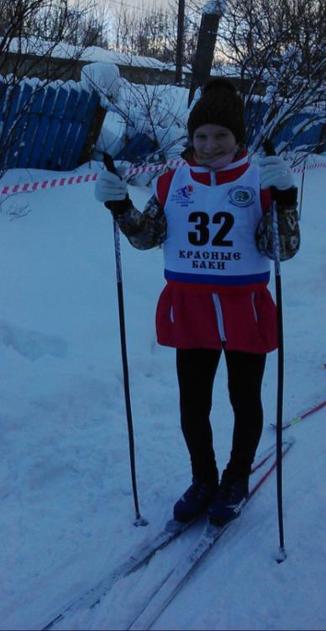

Громов Сергей
